淡江時報 第 1210 期
李蕙如指導國企一學生行銷淡水 獲酷酷比X城市盃行銷競賽影片組亞軍
學習新視界
【記者蔡怡惠淡水校園報導】中文系副教授李蕙如開設中國語文能力表達課程，指導國企一鄭彤燁、林湘庭、張臻宜、王子綾、徐子鈞和謝勻婕，3月28日以〈吃喝玩樂就淡水〉影片，參加由教育部指導、臺北城市科大主辦的2025COOL酷酷比X城市盃全國大專校院創新創業及創意行銷競賽，榮獲創意行銷影片組亞軍。她開心地說：「作品內容行銷淡水，也提升學生對淡江與淡水的歸屬感，更深入認識這座美麗的城市，對地方文化產生更深的連結。」

本次競賽大專組有219組參賽，她指導商管學生應用所學，導入AI技術，發揮創新、創意、創業（3創）新思維，以SDGs永續發展為訴求，鼓勵學生以創新行銷方式，推廣產業發展與產品，活絡市場。

李蕙如表示，學生參賽充分展現了本校中國語文能力表達課程的實踐性，很開心學生們憑藉卓越的影像敘事與創新表現，透過影像創作實踐跨領域應用，將課堂所學轉化為具體作品，成功行銷淡水在地文化與觀光特色。她指出：「學生不僅提升了溝通與表達能力，也培養團隊協作與創意思維。體現學校在推動自主學習，與跨域整合方面的優異成果。」

鄭彤燁分享，選擇吃喝玩樂作為主題，是想透過不同面向行銷淡水的多元風貌，團隊在籌備過程中，面臨片長限制與素材取捨的挑戰，壓縮了剪輯時間，讓同學們深刻體會到時間規劃的重要性。她表示：「能在競爭激烈的比賽中獲獎，感到很榮幸，也感謝評審的肯定與團隊的努力。」
2025/04/06

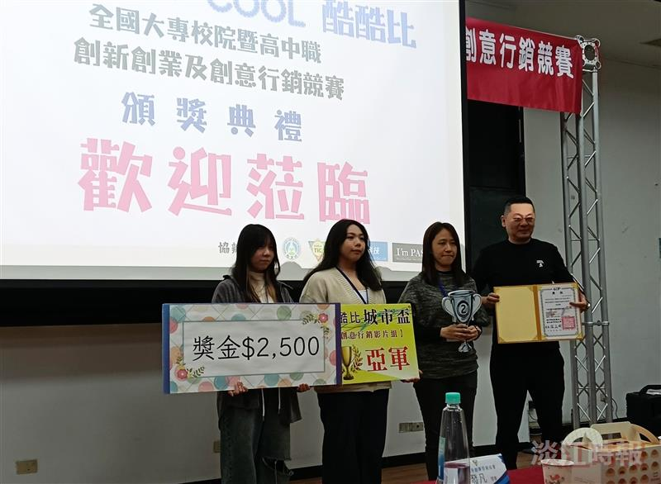
中文系副教授李蕙如（右2起）指導國企一鄭彤燁、王子綾等，以〈吃喝玩樂就淡水〉影片，參加由教育部指導、臺北城市科大主辦的全國大專校院創意行銷競賽，榮獲影片組亞軍。（圖／中文系提供）

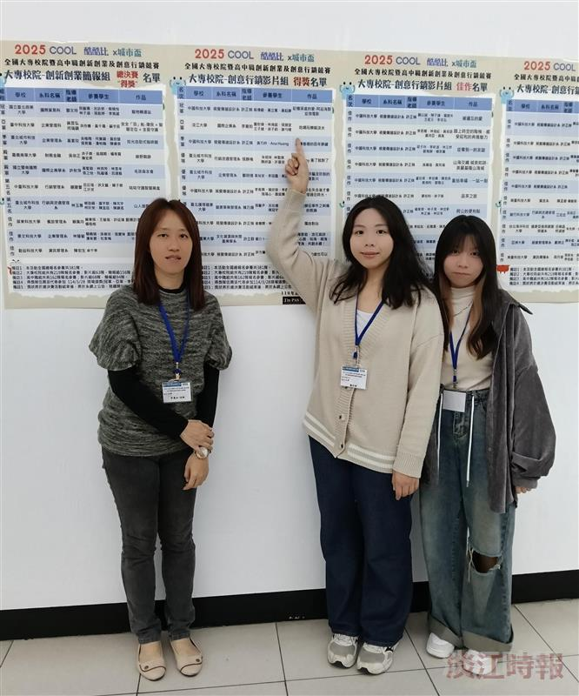
中文系副教授李蕙如（左起）指導國企一鄭彤燁、王子綾等，以〈吃喝玩樂就淡水〉影片，參加全國大專校院創意行銷競賽，榮獲影片組亞軍。（圖／中文系提供）

